
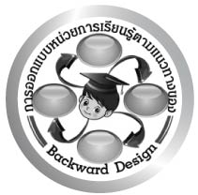
การออกแบบหน่วยการเรียนรู้ตามแนวทางของ Backward Design
หน่วยการเรียนรู้ที่ 1 เรื่อง ประเพณีและวัฒนธรรมไทย
รหัส-ชื่อรายวิชา ส 131  กลุ่มสาระการเรียนรู้สังคมศึกษา ศาสนา และวัฒนธรรม : หน้าที่พลเมือง วัฒนธรรม และการดำเนินชีวิตในสังคม ชั้นประถมศึกษาปีที่ 3 ภาคเรียนที่ 1 เวลาเรียน 3 ชั่วโมง
ผู้สอน .................................................................... โรงเรียน .....................................................................

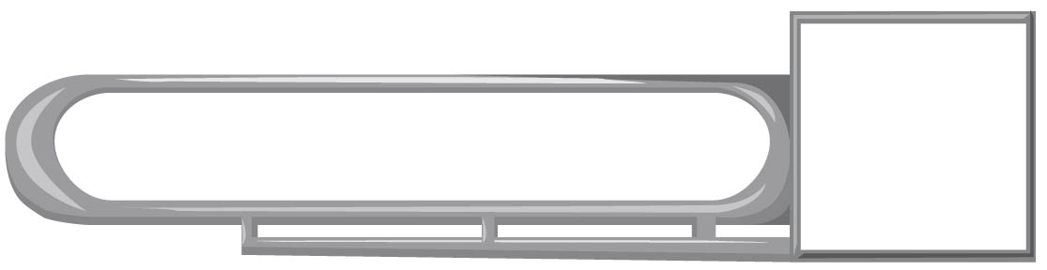
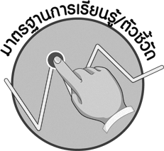
มาตรฐานการเรียนรู้/ตัวชี้วัด

มาตรฐานการเรียนรู้
ส 2.1 เข้าใจและปฏิบัติตนตามหน้าที่ของการเป็นพลเมืองดี มีค่านิยมที่ดีงามและธำรงรักษาประเพณีและวัฒนธรรมไทย ดำรงชีวิตอยู่ร่วมกันในสังคมไทยและสังคมโลกอย่างสันติสุข
ตัวชี้วัด
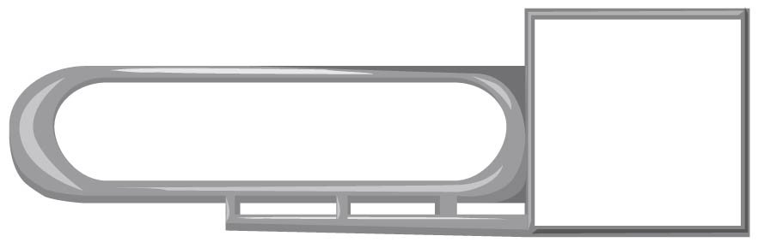
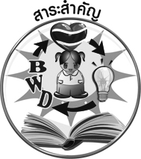
ส 2.1 ป.3/1 สรุปประโยชน์และปฏิบัติตนตามประเพณีและวัฒนธรรมในครอบครัวและท้องถิ่น

สาระสำคัญ

ประเพณีและวัฒนธรรมไทยสร้างความเจริญงอกงามให้แก่สังคมไทยตั้งแต่ระดับครอบครัว สังคมระดับท้องถิ่น และสังคมระดับประเทศ
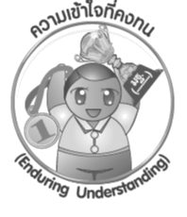
ความเข้าใจที่คงทน (Enduring Understanding)
ประเพณีและวัฒนธรรมไทยสร้างความเจริญงอกงามให้แก่สังคมไทย

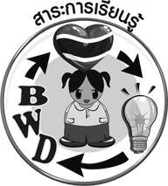
สาระการเรียนรู้

1. ประเพณีและวัฒนธรรมในครอบครัว
2. ประเพณีและวัฒนธรรมในท้องถิ่น

คุณลักษณะอันพึงประสงค์
รักความเป็นไทย
ตัวชี้วัดที่ 7.1 ภาคภูมิใจในขนบธรรมเนียมประเพณี ศิลปะ วัฒนธรรมไทย และมีความกตัญญูกตเวที

สมรรถนะสำคัญของผู้เรียน

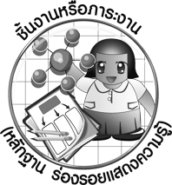
ความสามารถในการใช้ทักษะชีวิต

ชิ้นงานหรือภาระงาน (หลักฐาน ร่องรอยแสดงความรู้)
•
ชิ้นงานที่ 17 เรื่อง ประเพณีและวัฒนธรรมไทย

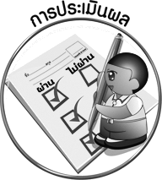
การประเมินผล

1. การประเมินผลตัวชี้วัด
ชิ้นงานที่ 17 เรื่อง ประเพณีและวัฒนธรรมไทย

เกณฑ์การประเมิน | ระดับคะแนน
เกณฑ์การประเมิน | 4 | 3 | 2 | 1
เขียนอธิบายหรือสรุปประสบการณ์เข้าร่วมประเพณีและวัฒนธรรม  ในครอบครัวหรือ  ในท้องถิ่น | เขียนอธิบายหรือสรุปประสบการณ์เข้าร่วมประเพณีและวัฒนธรรมในครอบครัว หรือในท้องถิ่นได้สัมพันธ์เชื่อมโยง แสดงให้เห็นเป็นภาพรวมที่แสดงให้เห็นถึงความสัมพันธ์กับตนเองและผู้อื่น | เขียนอธิบายหรือสรุปประสบการณ์เข้าร่วมประเพณีและวัฒนธรรมในครอบครัวหรือในท้องถิ่นได้ มีการจำแนกข้อมูล แสดงให้เห็นถึงความสัมพันธ์กับตนเองและผู้อื่น | เขียนอธิบายหรือสรุปประสบการณ์เข้าร่วมประเพณีและวัฒนธรรมในครอบครัวหรือในท้องถิ่นได้ สัมพันธ์กับข้อมูล มีการเขียนอธิบายและยกตัวอย่างให้เข้าใจง่าย | เขียนอธิบายหรือสรุปประสบการณ์เข้าร่วมประเพณีและวัฒนธรรมในครอบครัวหรือในท้องถิ่นได้ แต่ยังไม่สอดคล้องกับข้อมูล มีการเขียนตามข้อมูลที่อ่าน ไม่มีการอธิบายเพิ่มเติม

2. การประเมินผลคุณลักษณะอันพึงประสงค์
รักความเป็นไทย
ตัวชี้วัดที่ 7.1 ภาคภูมิใจในขนบธรรมเนียมประเพณี ศิลปะ วัฒนธรรมไทย และมีความกตัญญูกตเวที
พฤติกรรมบ่งชี้ | ไม่ผ่าน (0) | ผ่าน (1) | ดี (2) | ดีเยี่ยม (3)
7.1.1 แต่งกายและมีมารยาทงดงามแบบไทย  มีสัมมาคารวะ กตัญญูกตเวที  ต่อผู้มีพระคุณ  7.1.2 ร่วมกิจกรรมที่เกี่ยวข้องกับประเพณี ศิลปะ และวัฒนธรรม-ไทย  7.1.3 ชักชวน แนะนำให้  ผู้อื่นปฏิบัติตามขนบธรรมเนียม ประเพณี ศิลปะ  และวัฒนธรรมไทย | ไม่มีสัมมาคารวะ  ต่อผู้ใหญ่ | ปฏิบัติตนเป็นผู้มีมารยาทแบบไทย มีสัมมาคารวะกตัญญูกตเวที  ต่อผู้มีพระคุณ | ปฏิบัติตนเป็นผู้มีมารยาทแบบไทย มีสัมมาคารวะ กตัญญูกตเวที  ต่อผู้มีพระคุณ และแต่งกายแบบไทย | ปฏิบัติตนเป็น  ผู้มีมารยาท  แบบไทย  มีสัมมาคารวะกตัญญูกตเวที  ต่อผู้มีพระคุณ และแต่งกายแบบไทย เข้าร่วมในกิจกรรมที่เกี่ยวข้องกับประเพณี ศิลปะ และวัฒนธรรม-ไทย


การจัดกิจกรรมการเรียนรู้

1. ครูนำภาพประเพณีและวัฒนธรรมไทยให้นักเรียนดูและร่วมกันศึกษาโดยครูใช้คำถามให้นักเรียนร่วมกันสนทนาพร้อมอธิบายเพิ่มเติม
2. ครูให้ผู้แทนนักเรียนออกมาเล่าประสบการณ์เกี่ยวกับการปฏิบัติตนในการเข้าร่วมประเพณีและวัฒนธรรมที่สำคัญของชุมชน และร่วมกันแสดงความคิดเห็น
3. สรุปความรู้เกี่ยวกับความหมายและความสำคัญของประเพณีและวัฒนธรรมไทย
4. ครูเขียนภาพโครงสร้างครอบครัวบนกระดานให้นักเรียนร่วมกันศึกษา และครูใช้คำถามให้นักเรียนร่วมกันสนทนา

5. ครูให้ตัวแทนนักเรียนชาย-หญิง มาเล่าถึงครอบครัวของตนเองให้เพื่อนฟัง
5.1 จำนวนสมาชิกในครอบครัว
5.2 การปฏิบัติตนของพ่อแม่ที่ปฏิบัติต่อเรา
5.3 การปฏิบัติตนของนักเรียนที่มีต่อครอบครัว
6. ครูใช้คำถาม หน้าที่ของพ่อแม่ในครอบครัว และหน้าที่ของเราที่ปฏิบัติต่อครอบครัว ให้นักเรียนตอบคำถาม และครูสรุปคำตอบเป็นแผนภาพ
7. สรุปความรู้เกี่ยวกับวัฒนธรรมในครอบครัว
8. ครูจัดเกมประเพณีและวัฒนธรรมในท้องถิ่นของไทยให้นักเรียนร่วมกันเล่น โดยการนำบัตรคำหรือแถบประโยคเป็นสื่อการสอน
9. ครูแบ่งกลุ่มนักเรียนสำรวจประเพณีและวัฒนธรรมในท้องถิ่น จากนั้นออกนำเสนอ หน้าชั้นเรียน จบการนำเสนอครูใช้คำถามให้นักเรียนร่วมกันสนทนา และครูอธิบายถึงประเพณีและวัฒนธรรมไทยในท้องถิ่นเพิ่มเติม
10. สรุปความรู้เกี่ยวกับประเพณีและวัฒนธรรมไทยในท้องถิ่น
11. ให้นักเรียน ทำชิ้นงานที่ 17 ประเพณีและวัฒนธรรมไทย
12. นักเรียนและครูร่วมกันสรุปความรู้ดังนี้
• ประเพณีและวัฒนธรรมไทยสร้างความเจริญงอกงามให้แก่สังคมไทย

สื่อการเรียนรู้

- ภาพประเพณีและวัฒนธรรมไทย
- แถบประโยคเกี่ยวกับประเพณีและวัฒนธรรมในท้องถิ่น
- ชิ้นงานที่ 17 เรื่อง ประเพณีและวัฒนธรรมไทย

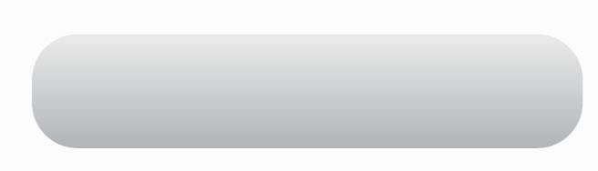
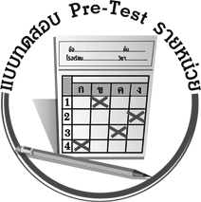
แบบทดสอบก่อนเรียน (Pre -Test)
ได้_______คะแนน
คะแนนเต็ม 10 คะแนน

ชื่อ ______________________ นามสกุล________________ เลขที่________ ชั้น ___

ให้ระบายคำตอบที่ถูกต้องลงในวงกลมตัวเลือกให้เต็มวง (ห้ามระบายนอกวง)
1. ประเพณีและวัฒนธรรมไทยมีความสำคัญอย่างไร
1 แสดงความเป็นเอกลักษณ์ของสังคมไทย
2 เป็นข้อกำหนดในการปฏิบัติตน
3 เป็นกรอบในการดำเนินชีวิต
4 เป็นตัวกำหนดคุณภาพชีวิต

2. ข้อใดแสดงถึงวัฒนธรรมไทยในครอบครัว
1 การมีความใกล้ชิดให้ความรักความอบอุ่น
2 การส่งเสริมให้บุตรหลานทำงานหารายได้
3 การสร้างฐานะความเป็นอยู่ให้ดีขึ้น
4 การให้กำเนิดบุตรหลาน

3. ข้อใดสรุปความหมายของประเพณีได้ถูกต้อง
1 สิ่งที่ทุกคนต้องปฏิบัติ 2 สิ่งที่เกิดขึ้นในยุคปัจจุบัน
3 แบบแผนการดำเนินชีวิต 4 สิ่งที่ปฏิบัติสืบทอดกันมา

4. ข้อใดเป็นผลของการปฏิบัติตามประเพณีและวัฒนธรรมในครอบครัว
1 มีการแข่งขันกันมากขึ้น 2 มีความผูกพันกันน้อยลง
3 มีความอ่อนน้อมและเป็นคนดี 4 มีความแข็งแรงและอดทน

5. ประเพณีโยนบัวเป็นงานประเพณีของภาคใด
1 เหนือ 2 กลาง
3 ใต้ 4 ตะวันออกเฉียงเหนือ
6. ข้อใดเป็นลักษณะเด่นของประเพณีผีตาโขน
1 แต่งกายเหมือนผี
2 มีการรดน้ำดำหัวผู้ใหญ่
3 มีขบวนแห่ลูกแก้วไปรอบ ๆ หมู่บ้าน
4 โยนดอกไม้ลงไปในเรือที่มีพระพุทธรูป

7. เพราะเหตุใดจึงมีการแห่ลูกแก้วไปรอบหมู่บ้าน
1 เพื่อจะได้บวชนาน ๆ
2 เพื่อความเป็นสิริมงคล
3 เพื่อแสดงความสวยงาม
4 เพื่อประกาศการบวช และบอกบุญ

8. ข้อใดคือประโยชน์ของการปฏิบัติตนตามประเพณี และวัฒนธรรมไทย
1 ทำให้ชุมชนมีงานรื่นเริง
2 ทำให้ชุมชนมีการพัฒนา
3 ทำให้ชุมชนร่ำรวยมั่งคั่ง
4 ทำให้คนในชุมชนมีความสัมพันธ์ที่ดีต่อกัน

9. การจัดงานประเพณีลอยกระทงมีวัตถุประสงค์อย่างไร
1 เป็นการบูชาพระแม่ธรณี 2 เพื่อทดแทนคุณของพ่อแม่
3 เป็นการบูชาพระแม่คงคา 4 เพื่อกราบไหว้บูชาเทวดา

10. นักเรียนควรปฏิบัติอย่างไรเกี่ยวกับประเพณีและวัฒนธรรมในท้องถิ่นของตนเอง
1 รับวัฒนธรรมต่างชาติเข้ามาประยุกต์ใช้
2 เข้าร่วมกิจกรรมทุกครั้งเมื่อมีโอกาส
3 บังคับให้คนอื่นปฏิบัติตาม
4 ไม่สนใจ

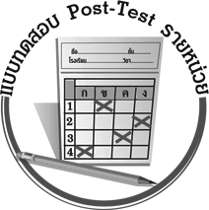
แบบทดสอบหลังเรียน (Post -Test)
ได้_______คะแนน
คะแนนเต็ม 10 คะแนน

ชื่อ ______________________ นามสกุล________________ เลขที่________ ชั้น ___
ให้ระบายคำตอบที่ถูกต้องลงในวงกลมตัวเลือกให้เต็มวง (ห้ามระบายนอกวง)
1. ข้อใดสรุปความหมายของประเพณีได้ถูกต้อง
1 สิ่งที่ปฏิบัติสืบทอดกันมา 2 สิ่งที่เกิดขึ้นในยุคปัจจุบัน
3 แบบแผนการดำเนินชีวิต 4 สิ่งที่ทุกคนต้องปฏิบัติ

2. ข้อใดเป็นผลของการปฏิบัติตามประเพณีและวัฒนธรรมในครอบครัว
1 มีการแข่งขันกันมากขึ้น 2 มีความผูกพันกันน้อยลง
3 มีความอ่อนน้อมและเป็นคนดี 4 มีความแข็งแรงและอดทน

3. ประเพณีโยนบัวเป็นงานประเพณีของภาคใด
1 เหนือ 2 กลาง
3 ใต้ 4 ตะวันออกเฉียงเหนือ

4. ข้อใดแสดงถึงวัฒนธรรมไทยในครอบครัว
1 การให้กำเนิดบุตรหลาน
2 การสร้างฐานะความเป็นอยู่ให้ดีขึ้น
3 การส่งเสริมให้บุตรหลานทำงานหารายได้
4 การมีความใกล้ชิดให้ความรักความอบอุ่น

5. ประเพณีและวัฒนธรรมไทยมีความสำคัญอย่างไร
1 เป็นตัวกำหนดคุณภาพชีวิต
2 เป็นกรอบในการดำเนินชีวิต
3 เป็นข้อกำหนดในการปฏิบัติตน
4 แสดงความเป็นเอกลักษณ์ของสังคมไทย

6. เพราะเหตุใดจึงมีการแห่ลูกแก้วไปรอบหมู่บ้าน
1 เพื่อประกาศการบวช และบอกบุญ
2 เพื่อแสดงความสวยงาม
3 เพื่อความเป็นสิริมงคล
4 เพื่อจะได้บวชนาน ๆ

7. การจัดงานประเพณีลอยกระทงมีวัตถุประสงค์อย่างไร
1 เป็นการบูชาพระแม่ธรณี 2 เพื่อทดแทนคุณของพ่อแม่
3 เป็นการบูชาพระแม่คงคา 4 เพื่อกราบไหว้บูชาเทวดา

8. นักเรียนควรปฏิบัติอย่างไรเกี่ยวกับประเพณีและวัฒนธรรมในท้องถิ่นของตนเอง
1 ไม่สนใจ
2 บังคับให้คนอื่นปฏิบัติตาม
3 เข้าร่วมกิจกรรมทุกครั้งเมื่อมีโอกาส
4 รับวัฒนธรรมต่างชาติเข้ามาประยุกต์ใช้

9. ข้อใดเป็นลักษณะเด่นของประเพณีผีตาโขน
1 มีการรดน้ำดำหัวผู้ใหญ่
2 แต่งกายเหมือนผี
3 โยนดอกไม้ลงไปในเรือที่มีพระพุทธรูป
4 มีขบวนแห่ลูกแก้วไปรอบ ๆ หมู่บ้าน

10. ข้อใดคือประโยชน์ของการปฏิบัติตนตามประเพณี และวัฒนธรรมไทย
1 ทำให้ชุมชนมีงานรื่นเริง
2 ทำให้ชุมชนมีการพัฒนา
3 ทำให้ชุมชนร่ำรวยมั่นคง
4 ทำให้คนในชุมชนมีความสัมพันธ์ที่ดีต่อกัน

เฉลยแบบทดสอบก่อนเรียน (Pre-Test)
1. 1 2. 1 3. 4 4. 3 5. 2
6. 1 7. 4 8. 4 9. 3 10. 2

เฉลยแบบทดสอบหลังเรียน (Post-Test)
1. 1 2. 3 3. 2 4. 4 5. 4
6. 1 7. 3 8. 3 9. 2 10. 4

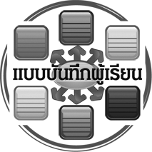
แบบบันทึกสรุปผลการเรียนรู้สำหรับผู้เรียน

ชื่อ-นามสกุล...................................... เลขที่ ............................................ ชั้น ..................................
วันที่ ................................................ เดือน ........................................................... พ.ศ. ..................
คำชี้แจง ให้นักเรียนบันทึกสรุปผลการเรียนรู้จากหน่วยการเรียนรู้นี้
นักเรียนมีความรู้สึกอย่างไร หลังจากที่เรียนหน่วยการเรียนรู้นี้แล้ว
......................................................................................................................

นักเรียนได้รับความรู้เรื่องใดบ้างจากหน่วยการเรียนรู้นี้
............................................................................................................................................................
....................................................




หน่วยการเรียนรู้ที่.......... ….......................................................................................

นักเรียนยังไม่เข้าใจเรื่องใด อีกบ้างที่เกี่ยวกับหน่วยการเรียนรู้นี้ ซึ่งต้องการให้ครูอธิบายเพิ่มเติม
.....................................................................................................................................................................
นักเรียนจะสามารถนำความรู้ ความเข้าใจจากหน่วยการเรียนรู้นี้ไปใช้ประโยชน์ในชีวิตประจำวันได้อย่างไรบ้าง
....................................................................................................................................................................................................................
กิจกรรมที่นักเรียนชอบมากที่สุดในหน่วยการเรียนรู้นี้คือ
กิจกรรมใด เพราะอะไร
................................................................................................................................................................................................................

ผลงานที่นักเรียนชอบและต้องการคัดเลือกเป็นผลงานดีเด่นจาก
หน่วยการเรียนรู้นี้คือผลงานใดบ้าง
.....................................................................................................................................................................

หมายเหตุ ให้ครูสำเนาแบบบันทึกนี้เพื่อให้นักเรียนบันทึกทุกหน่วยการเรียนรู้
1. ครูสามารถนำแบบบันทึกนี้ไปใช้เป็นหลักฐานและข้อมูลเพื่อปรับปรุงและพัฒนากระบวนการเรียนรู้ของผู้เรียน
2. ครูสามารถนำแบบบันทึกนี้ไปใช้ประกอบการทำวิจัยในชั้นเรียนเพื่อเป็นผลงานประกอบการเลื่อนวิทยฐานะได้
1. ครูสามารถนำแบบบันทึกนี้ไปใช้เป็นหลักฐานและข้อมูลเพื่อปรับปรุง และพัฒนากระบวนการเรียนรู้ของผู้เรียน
2. ครูสามารถนำแบบบันทึกนี้ไปใช้ประกอบการทำวิจัยในชั้นเรียนเพื่อเป็นผลงานประกอบการเลื่อนวิทยฐานะได้

